Воинское дело в России было и остаётся в почёте. Звание воина – защитника ценится выше любого другого. Быть офицером – это не просто носить погоны. Это выбор умного и ответственного человека и желание посвятить свою жизнь службе Родине. В этот день мы отдаём дань уважения и благодарность тем, кто мужественно защищал нашу землю от захватчика, а также, кто в мирное время несёт нелёгкую и ответственную службу в рядах вооружённых сил РФ.
15 февраля в день вывода войск из Афганистана, в преддверии праздника Дня Защитника Отечества в «Городском КДЦ» прошла конкурсно – игровая программа « Будем в армии служить» для учащихся младших классов.
Вниманию ребят была оформлена выставка – просмотр «Защитники Отечества». На выставке представлены материалы о незабываемых событиях Великой Отечественной войны. Просмотрело выставку 72 человека. Яркая по своему оформлению, но значимая по смыслу книжная выставка охватила исторические моменты возникновения Советской Армии. Она была интересна тем, кто хотел узнать больше о новом облике Российской армии. На выставке были представлены книги о великих русских полководцах и адмиралах, великих сражениях на море и на суше.
Данная выставка рассказала о людях героической профессии, для которых защита Родины стала честью. Также на выставке находились книги, напоминающие нам о тяжёлых годах Великой Отечественной войны. Особый интерес у читателей вызвали книги и журналы, в которых рассказывается о наградной системы России.
Посетители книжной выставки с интересом рассматривали накопительные тематические папки о героях - наших земляках «Герои Тогучинского района». Она вызвала огромный интерес, как у взрослой категории населения, так и у детей.

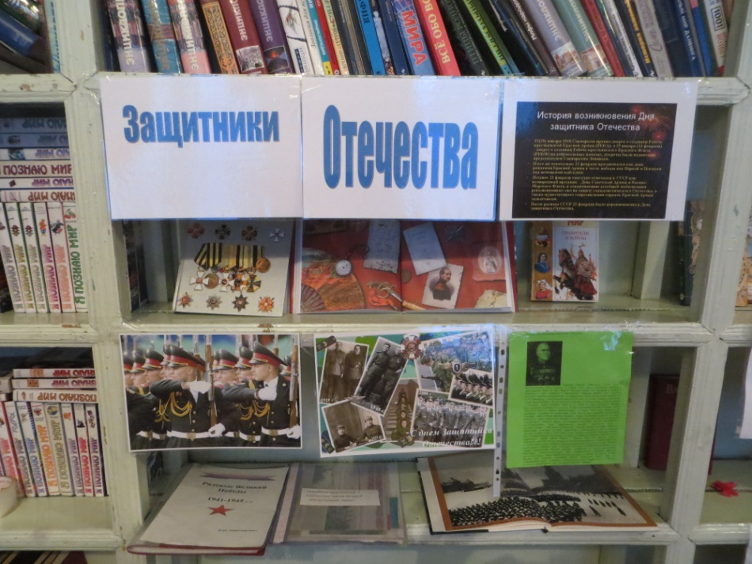
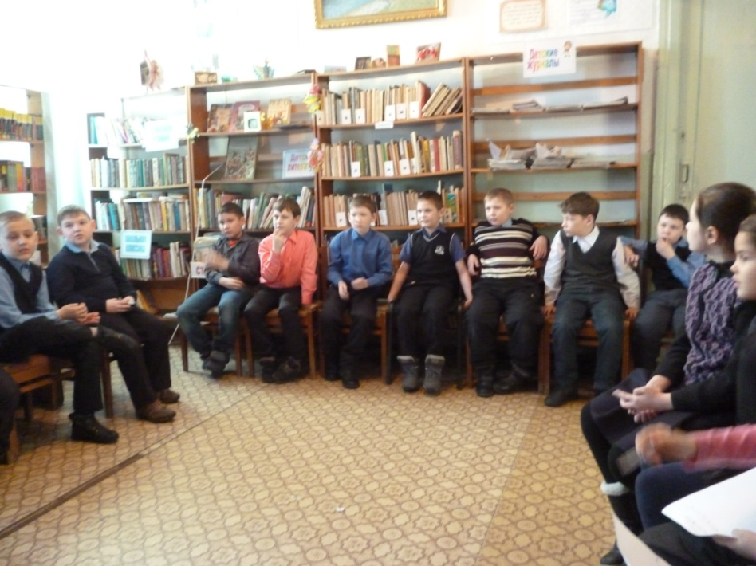

15 февраля в России отмечается важная памятная дата - День памяти о россиянах, исполнявших служебный долг за пределами Отечества.
Новая памятная дата установлена, чтобы напомнить об этом событии, а также в память о более 14 тысячах советских солдат и офицеров, не вернувшихся с афганской войны.
В этот День мы вспоминаем не только ветеранов войны в Афганистане, но и соотечественников, принимавших участие в более чем 30 вооруженных конфликтах за пределами страны, чествуем воинов-интернационалистов, которые самоотверженно решали возложенные на них боевые задачи в «горячих точках», и преклоняемся перед семьями, не дождавшимися своих родных.
В знак благодарной памяти и уважительного отношения к воинам интернационалистам, почтить память погибших и возложить цветы к мемориалу славы пришли жители и гости города Тогучина.

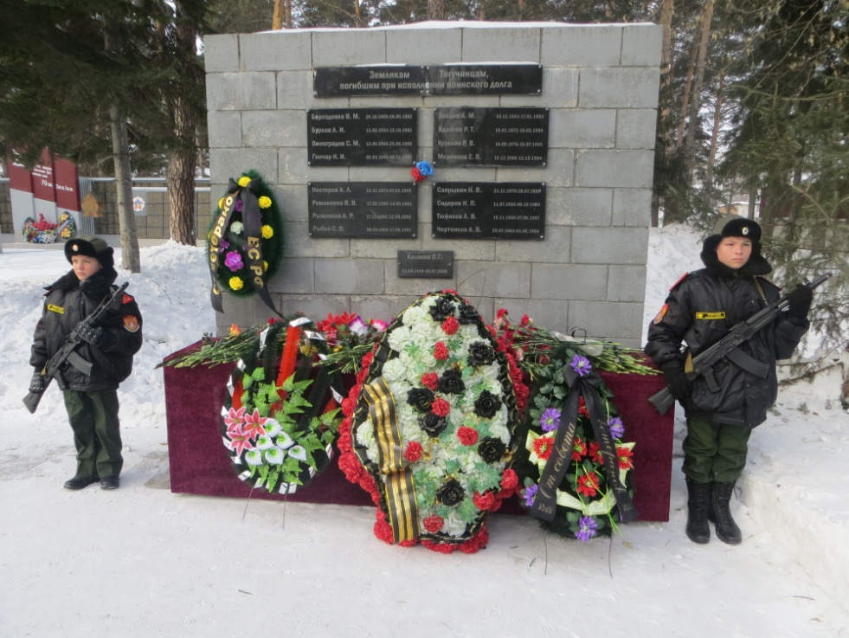

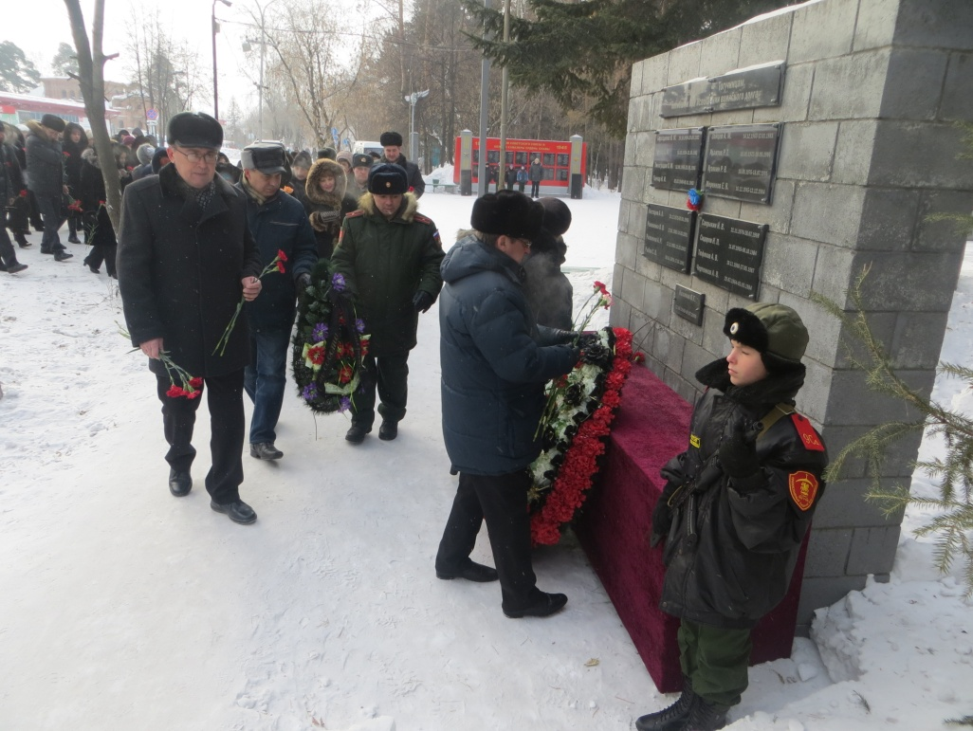

«Моей душе творения – тебе,
любимая земля»
В конце января в «Городском КДЦ» прошел День Сибирской литературы «Моей душе творения – тебе, любимая земля», посвящённый, творчеству замечательного писателя, члена Союза писателей России Михаила Яковлевича Черненка.
В ноябре нашему знаменитому земляку исполнилось 85 лет. Учителя и учащиеся школы №4 (87 человек), в которой учился Черненок, в феврале этого года исполняется 80 лет, решили провести мероприятие, чтобы поговорить о жизни и творчестве Михаила Яковлевича.
Библиотекарь Н.Казакова совместно с библиотекарями городского филиала №3 Морозовой О., Слепцовой О., подготовили большое мероприятие и Отдел Краеведения Центральной библиотеки имени М.Я. Черненка организовал книжно – музейная экспозицию «И звонкие имена Сибири», на которой были представлены книги. Ребята с интересом рассматривали фотографии, документы, газетные статьи, отзывы о писателе…
Библиотекой филиала №3 подготовили слайдовую презентацию, сопроводили её интересным рассказом о творческом пути мастером детективного жанра. Школьникам любопытно было узнать, как началась творческая деятельность писателя. Небольшой фильм завершил разговор о писателе.
Ребята из кружка « Затейники» под руководством Н. Казаковой показали инсценировку отрывка из повести «Кухтеринские бриллианты». Подобные мероприятия необычайно полезны для учащихся школ тем, что они расширяют кругозор, знакомят с разнообразными литературными жанрами, помогают интегрировать разные виды искусства, а в целом,- развивают и совершенствуют юных читателей, заставляют открывать для себя новое в мире литературы.

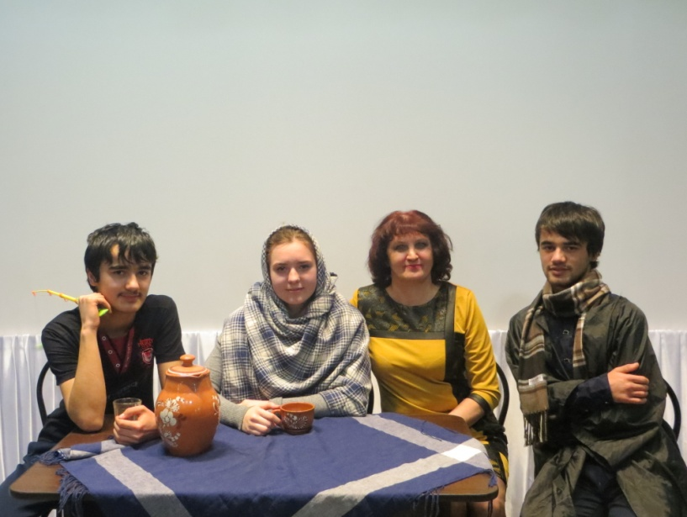

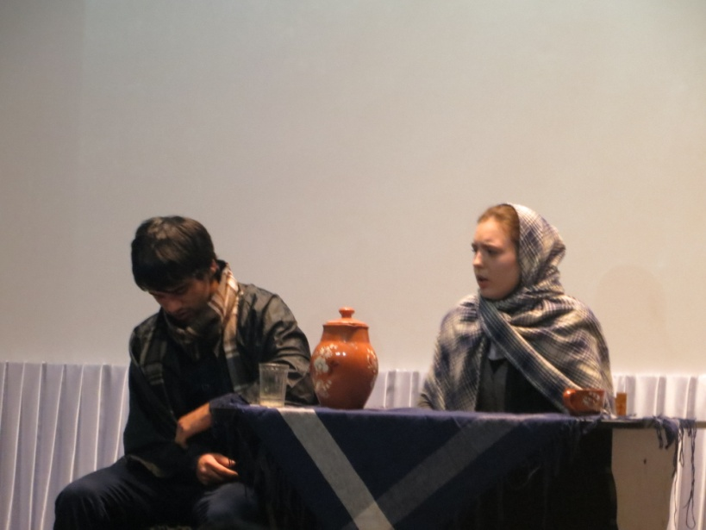

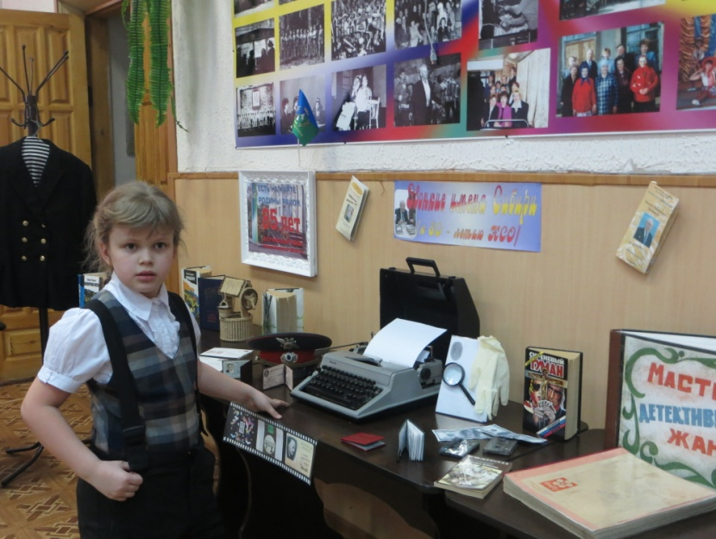

«О поэте говорят его стихи»
В конце февраля прошло заседание литературной гостиной
«О поэте говорят его стихи» в «Городском КДЦ» посвящённое юбилею знаменитой поэтессы Р.Ф. Казаковой.
Библиотека преобразилась, всё говорило о торжественной встрече. Эмоционально и душевно вела хозяйка библиотеки Н.Ф. Казакова. Её помощниками были Н.Я. Белова и О.Л. Казаркина. На встречу пришли взрослые читатели более 20 человек.
Отмечено многогранность творчества поэтессы, высокая нравственность её произведений. Раскрыта её необычайная жизнь. Прочитаны её яркие стихи о любви, дружбе, России. Их декламировали Суворова Т.И., Песегова Н.Д., Шилова М. и другие. Ольга Казаркина исполнила песню «Опустела без тебя земля». Прозвучали любимые произведения в исполнении известных артистов: Аллегровой И., Муромова М., Серова А. и др.
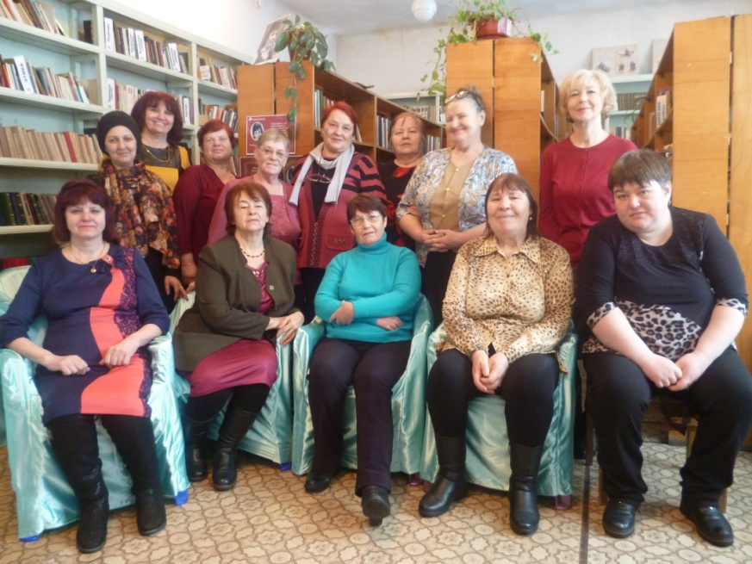

16 января 2017г. в зале «Городской КДЦ» проходил муниципальный этап XXV Международных Рождественских образовательных чтений, посвящённых теме «1917-2017: уроки столетия».
Традиционно Рождественские образовательные чтения - это мероприятие, которое привлекает внимание общественности к актуальным социо – культурным и духовно-нравственным проблемам современной России, обновлению форм и методов работы по приобщению молодого поколения России к многовековому и культурному наследию российского православия.
На Рождественских чтениях в зале присутствовали: Преосвященнейший Лука, епископ Искитимский и Черепановский; Глава города Тогучина Сергей Иванович Гончаров; представители русской православной церкви; руководящие и педагогические работники образовательных учреждений района.

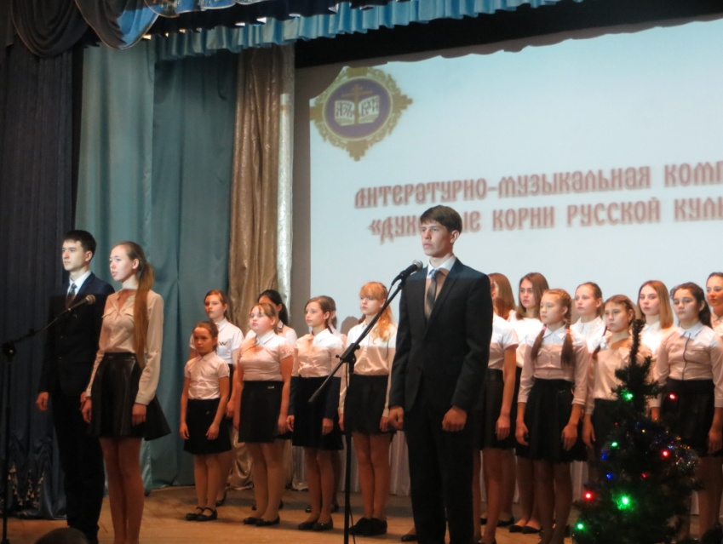

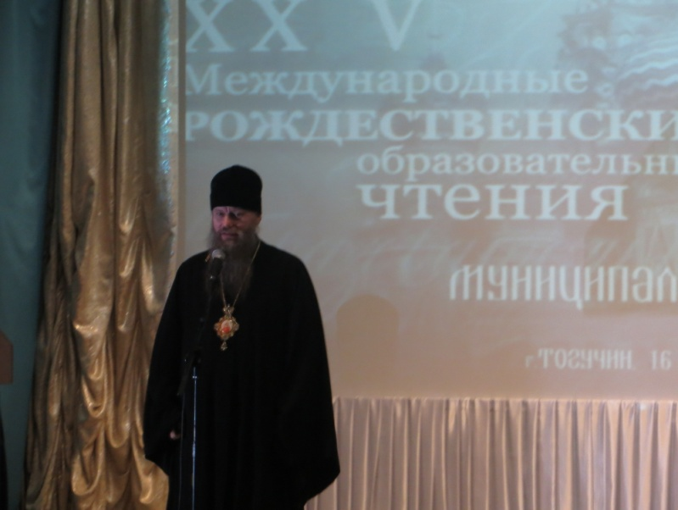

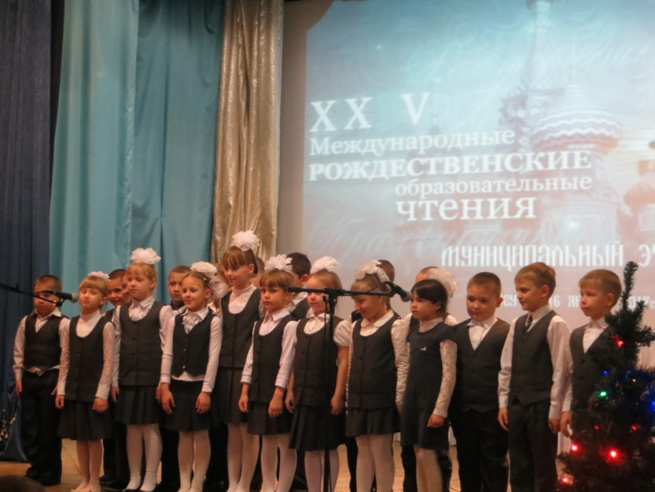

В этот светлый праздник –
Праздник Рождества
Мы друг другу скажем
Теплые слова.
Тихо снег ложится:
За окном зима,
Чудо здесь свершится
И зажжет сердца.
Пусть улыбки ваши
В этот дивный день
Будут счастьем нашим
И подарком всем.

Рождество - великий, светлый, радостный праздник. Праздник доброты, любви, благородства и справедливости. Вечнозелёные ветви рождественской ёлочки напоминают нам о даре вечной жизни.

Празднуя Рождество, весь мир поет. В небесах звезды и планеты водят волшебные хороводы, внизу им вторят гимнами Рождества церкви и соборы, и мы поем в этот светлый праздник.

7 января 2017г. «Городской КДЦ» пригласил жителей города Тогучин на праздничный концерт посвященный Рождеству. На концерте присутствовал отец Сергей, так же он сказал несколько приятных слов для жителей города Тогучин.
После концерта была игровая программа для детей со сказочными персонажами и сладкие призы всем детям от Тогучинской церкви. Затем все желающие были угощены вкусным тортом, который так же предоставила церковь.

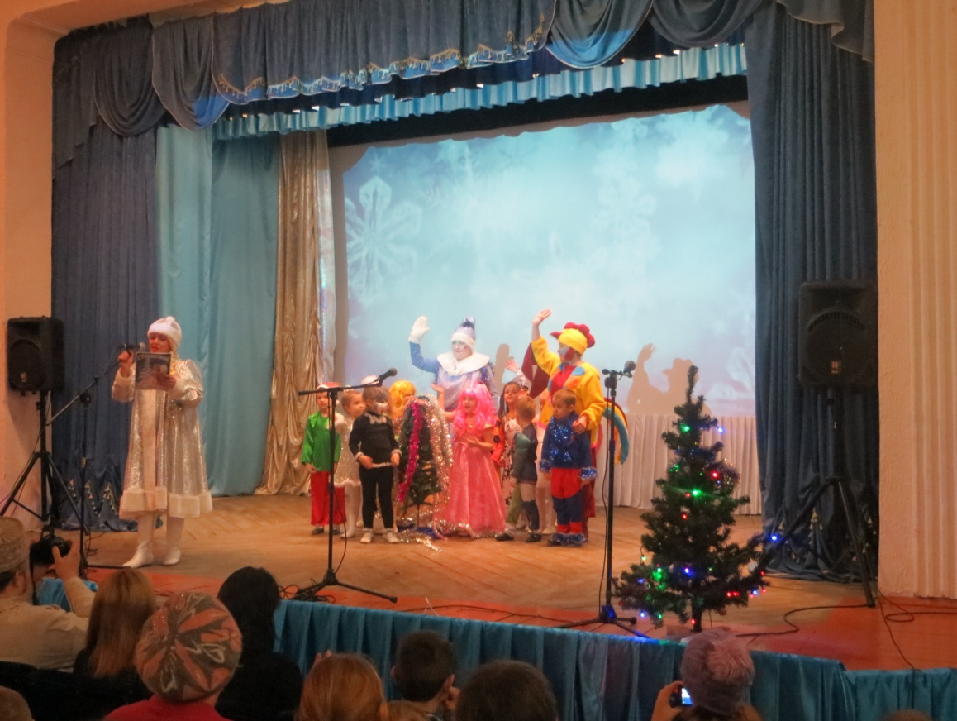

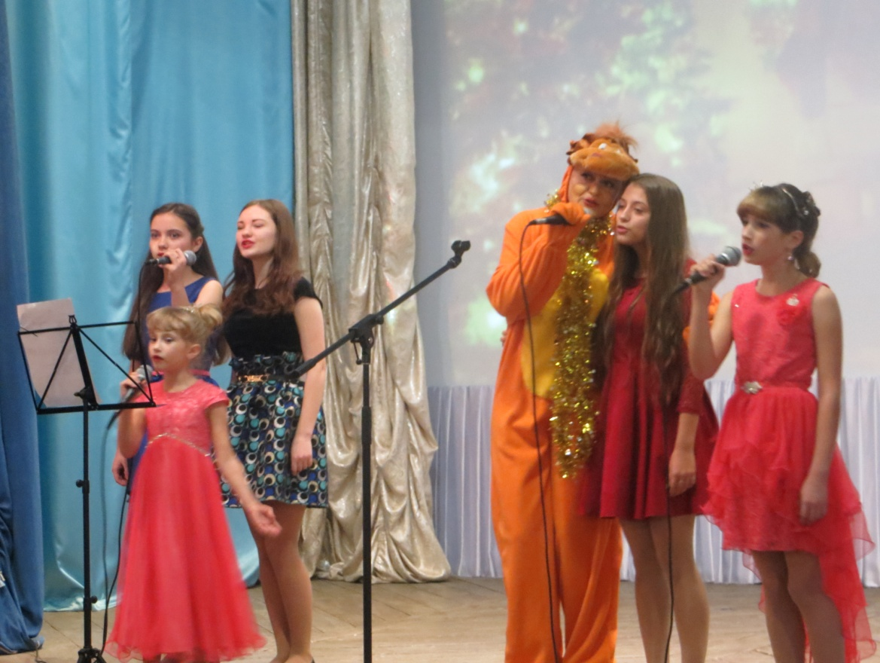

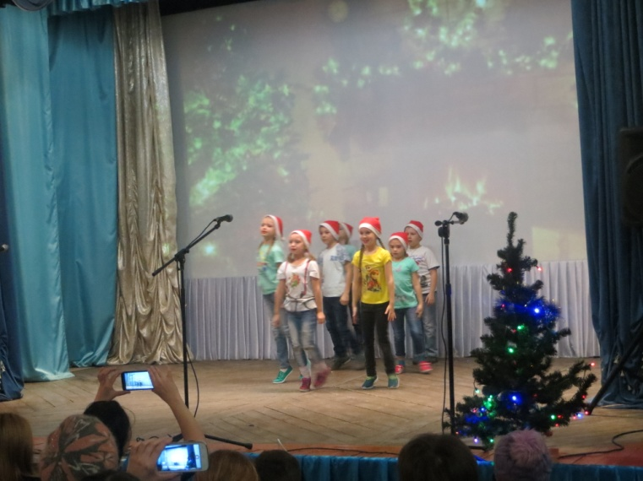
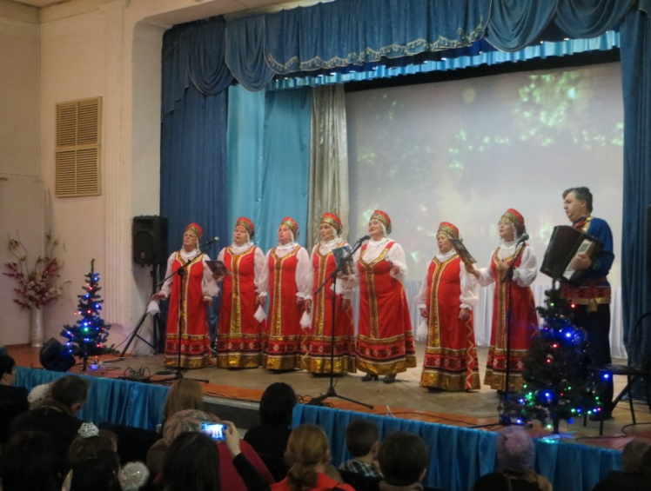
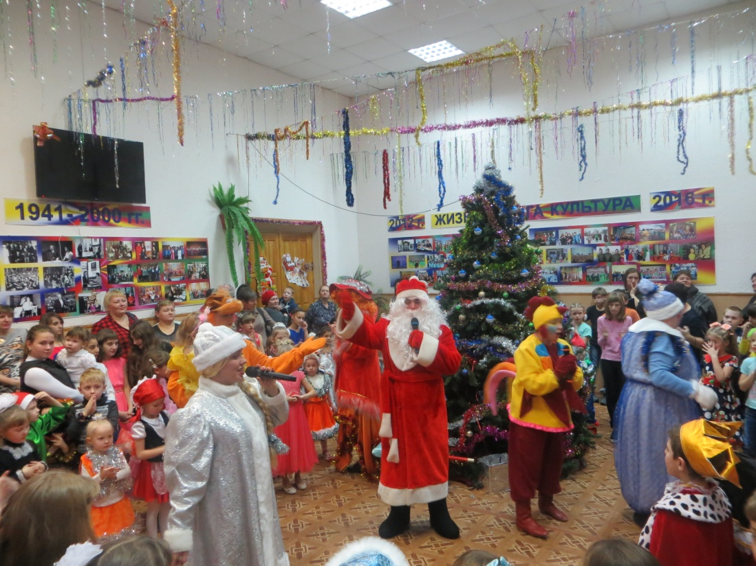

Литературно – музыкальная композиция раскрыла трагические дни нашей Родины.
18 января в «Городском КДЦ» прошла литературно – музыкальная композиция - «Я расскажу вам о войне!» посвящённая 73 годовщине снятия блокады Ленинграда. На встречу пришли учащиеся 5- 7 класса из школы №4 в количестве 50 человек.
Затаив дыхание, присутствующие ознакомились с теми жестокостями, которые выпали на долю ленинградцев: борьба за жизнь в момент обстрела города, трудности с питанием, с водой, преодоление холода и голода. Ленинградцы были обычными людьми. Они сумели пережить ледяной ад. И не только пережить, но и остаться людьми. Всё сопровождалось хроникой событий, проникновенной музыкой Д. Шостаковича, Морриконе и др.
В композиции звучали стихи О. Берггольц, А.Ахматовой, Ю. Воронова и др. Учащиеся посмотрели документальный фильм «Ленинград, Ленинград». В заключение мероприятия ребята ответили на вопросы викторины.
В библиотеке была оформлена выставка – Память «Ты же выжил, Ленинград!»

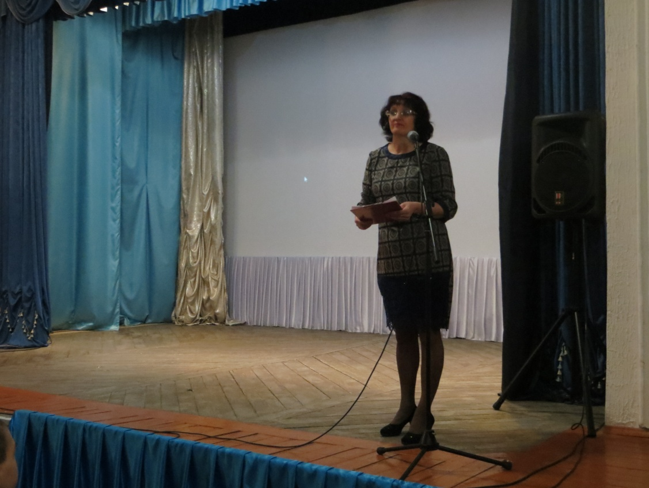

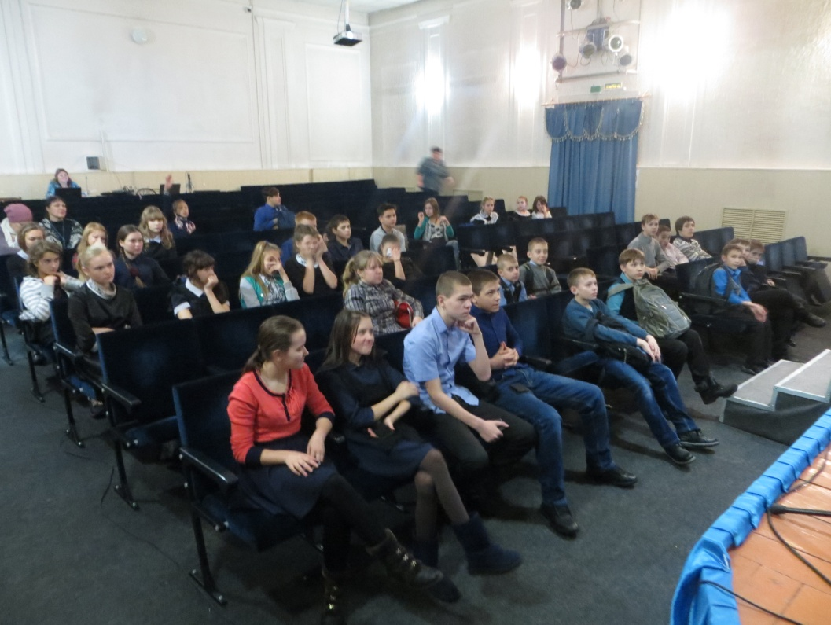

Митинг, посвящённый
Дню защитника Отечества.

День защитника Отечества. В самом названии его заложено благородное призвание и обязанность защищать Родину и свой народ. Это праздник русских людей, для которых любовь к Родине, ее защита всегда были достоинством и святой обязанностью.
Какие бы события ни потрясали планету, 23 февраля мы приходим к обелискам, чтобы почтить память тех, кто не вернулся с поля боя. В этот день в каждом доме, каждой семье вспоминают своих друзей - погибших и живых.
Открывал митинг заместитель главы города Тогучина Олег Станиславович Гернберг. Его поддержали своими выступлениями председатель совета депутатов Тогучинского района Александр Петрович Мендруль и начальник отдела военного комиссариата Новосибирской области по городу Тогучину, Тогучинскому и Болотненскому району Николаю Николаевичу Фирсову.
В этот день почтим память тех, чьи имена навечно вписаны в героическую летопись России минутой молчания.
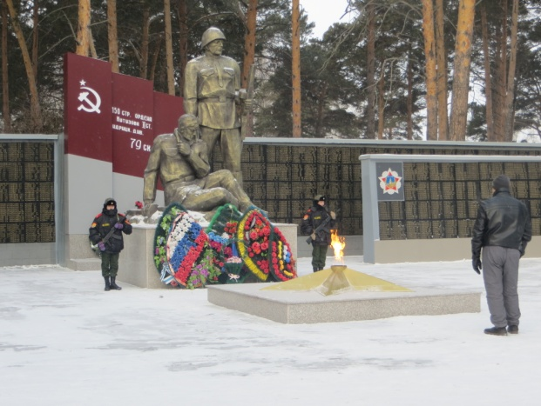
В дань уважения ко всем погибшим
23февраля 2017 года жители и гости
города Тогучина возложили цветы
к мемориалу славы.

Возложение цветов в День неизвестного солдата
3 декабря в России, начиная с 2014 года, отмечается новый праздник – День Неизвестного Солдата – в память о российских и советских воинах, погибших в боевых действиях на территории нашей страны или за её пределами.
Памятная дата была установлена два года назад в целях увековечения памяти российских и советских воинов, погибших в разных точках мира при выполнении своего служебного долга.
По мнению законотворцев, установление данной памятной даты «обосновывается необходимостью увековечения памяти, воинской доблести и бессмертного великого подвига российских и советских воинов, погибших в боевых действиях на территории нашей страны или за её пределами, чьё имя осталось неизвестным», а также это будет способствовать укреплению патриотического сознания.
Эта дата была выбрана не случайно. Именно в этот день в 1966 году прах Неизвестного Солдата был захоронен у Кремлёвской стены в Александровском парке. Спустя пять месяцев - в мае 1967 года - здесь был открыт архитектурный ансамбль «Могила Неизвестного Солдата» и зажжён Вечный огонь.
3 декабря 2016 года в городе Тогучине, у мемориального комплекса памяти прошло возложение цветов, посвящённое Дню неизвестного солдата.
Почтить память тех, кто защитил мир от немецко-фашистских захватчиков, пришли жители г.Тогучина, они возложили цветы к памятнику.

Снятие блокады Ленинграда
Невозможно без слез и содрогания вспоминать о событиях Великой Отечественной войны, которые стали победной, героической и трагичной страницей истории нашего народа. Одним из таких событий явилась блокада Ленинграда, которая длилась долгих 872 дня смерти, голода, холода, бомбежек, отчаянья и мужества жителей Северной столицы.
В городе осталось 2,5 миллиона жителей. Постоянные бомбардировки вражеской авиации уничтожали людей, дома, архитектурные памятники, склады с продовольствием. Во время блокады в Ленинграде не было района, до которого не мог бы долететь вражеский снаряд. Были определены районы и улицы, где риск стать жертвой вражеской артиллерии был наибольшим.
18 января 1943 года силами Ленинградского и Волховского фронтов блокада была прорвана, а 27 января 1944 года блокада Ленинграда была окончательно снята. Вечером небо озарилось салютом в честь освобождения города на Неве.
27 января 2017 года у мемориального комплекса памяти состоялся митинг, посвящённый 74-й годовщине освобождения Ленинграда от немецко – фашистских захватчиков. Почтить память погибших пришли жители и гости города, несмотря на неблагоприятную погоду, они возложили цветы в честь памяти ушедших дней.

Зима. Земля, реки, лес – все укрыто снегом. Все кругом погружено в сон. Замерли травы, кусты и деревья. Кто не любит это пору и в особенности, дни, когда в доме появляется ёлка, её наряжают в цветные шары, колокольчики, бусы, зажигают на ней гирлянды огней?
И, конечно же, какой новый год без Деда Мороза!
С приближением Нового года дети пишут письма доброму старику с длинной белой бородой и мешком подарков. Они просят его о самом заветном, и очень часто Дед Мороз исполняет мечты ребят.
Задорно, весело прошли Новогодние театрализованные представления у елки в «Городском КДЦ» и на открытии ледового городка с 26 по 30 декабря 2016г.
До прихода Деда Мороза и Снегурочки ребята с удовольствием играли, танцевали, отгадывали загадки с Обезьянкой(Елена Кочкина) и Петушком(Татьяна Данилкина). Водили хороводы и от души веселились, но какая же новогодняя сказка без Бабы Яги(Елена Тухватуллина) и Лешего(Надежда Казакова), которые хотят забрать подарки себе. С приходом Деда Мороза (Никита Соколов) и Снегурочки (Татьяна Хватик) все меняется, и уже все вместе начинают веселиться у новогодней елки вместе с ребятами.
Новый год – это всегда сказка, неожиданности, вера в чудеса. Театрализованные представления надолго оставят незабываемый след в памяти детей.

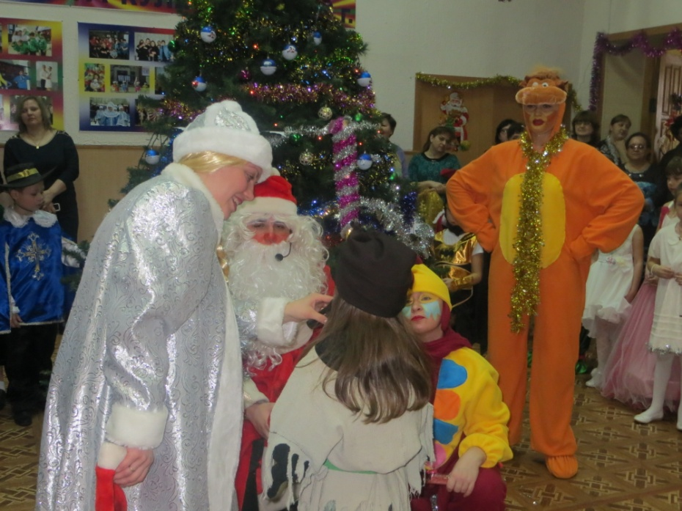

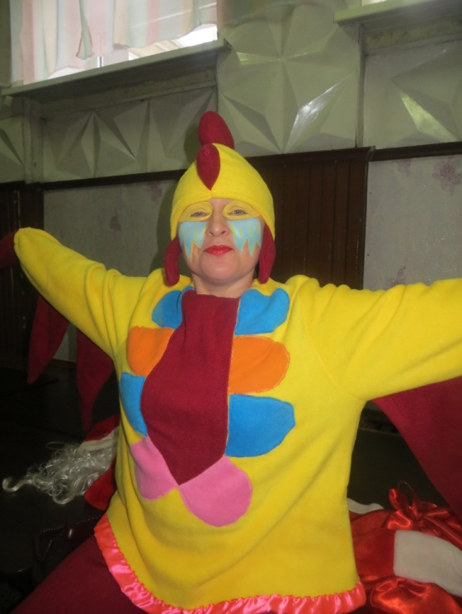

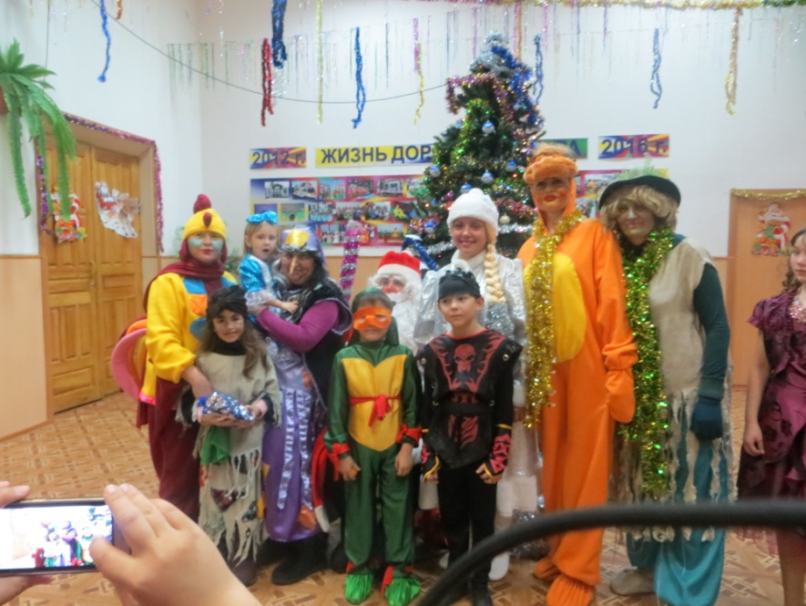

26 февраля 2017 года на площади массовых народных гуляний нашего города проходил большой праздник «Масленица». Сцена и площадь были оформлены в контексте праздника, работали торговые ряды. Были организованы молодецкие забавы и спортивные состязания!
Весёлые скоморохи (Одинцов Антон и Мещеряков Илья) веселили народ шутками да прибаутками. Маслена с Емелей (Хватик Татьяна и Ивелашвили Леван) проводили различные конкурсы с народом. На шум толпы пришли Зима с Дедом Морозом (Ульянова Виктория и Ищенко Виктор) попрощаться с народом. Не обошлось и без Бабы – Яги (Казакова Надежда), которая опять украла Весну с Веснянкой (Кочкина Елена и Данилкина Татьяна). В гости на праздник приходило Солнышко (Калугина Елизавета). Своей силой и ловкостью удивили всех молодые парни в конкурсах «Гиря» и «Столб»
Своими концертными номерами порадовали зрителей: МБУК Тогучинского района «Тогучинский КДЦ» фольклорный ансамбль «Русичи», руководитель Светлана Юрьевна Казакова; танцевальный коллектив «Созвездие», руководитель Николай Олегович Косов; «народный» хор русской песни «Тогучинские рассветы», руководитель Алла Александровна Лысенко; танцевальная студия «Ассорти», руководитель Лидия Анатольевна Мустафина; МБОУ ДОД Тогучинского района «Центр развития творчества» танцевальный коллектив «Джем», руководитель Виолетта Сергеевна Шанина; МКУК г.Тогучина «Городской КДЦ» Хор «Молодая душа», руководитель Алла Александровна Лысенко; аккомпаниатор Олег Михайлович Кузнецов; « Нечаевский КДЦ»; Дуэт «Купавы»; Танцевальный коллектив «Серебро», руководитель Ишимова Анастасия Юрьевна.

